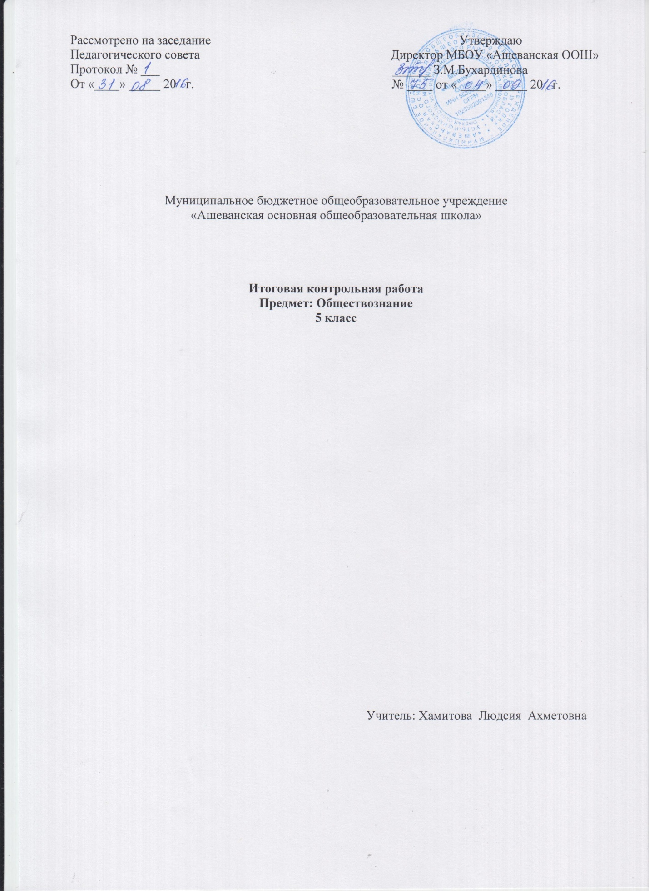

Спецификация
итоговой контрольной работы для учащихся 5-х классов.
Задания контрольной работы позволяют объективно выявить не только наличие у школьников знаний по обществознанию, но и учебные умения на различных уровнях усвоения материала. В работе даны задания базового и повышенного уровней сложности. Они располагаются по принципу нарастания от простых в части А , к усложнённым в части В и сложным в части С, требующим развёрнутого ответа.
Часть А - содержит 16 заданий с выбором ответа.
Часть В - состоит из 3 заданий, более сложных, они позволяют проверить умения классифицировать и систематизировать знания, давать краткий ответ.
ЧастьС - содержит 1 задание повышенной сложности, в котором требуется дать открытый, развёрнутый ответ, это задание содержит условие в виде ситуации или высказывание и вопросы к ним.
Все правильно выполненные задания уровня А оцениваются в 1 балл.
Задания уровня В, с выбором нескольких вариантов ответа, оцениваются в 1-2 балла.
Два балла за правильный ответ и 1 балл при наличии одной ошибки.

Критерии оценивания к заданию С1 | Балл
Раскрыт смысл понятия, и составлены два предложения содержащие информацию о заданном понятии. | 2
Раскрыт смысл понятия, и составлено одно предложение содержащее информацию о заданном понятии, или смысл понятия раскрыт не полностью, но составлены два предложения | 1
Раскрыт смысл понятия, предложения не составлены, или два предложения составлены без раскрытия смысла понятия, или составлено одно предложение, смысл понятия не раскрыт, или ответ неверный. | 0
Максимальное количество баллов 2 балла.

За каждую часть задания учащийся получает баллы, из которых складывается суммарный балл.
Используется гибкая система оценивания результатов тестирования, при котором ученик, имеет право на ошибку:
80-100 % - оценка «5»;
60-79 %- оценка «4»;
40-59 % - оценка «3»;
0-39 % - оценка «2»;
Выполнение разработанных к тексту заданий предполагает использование учениками предметных знаний и умений, сформированных в процессе изучения обществознания. В контрольной работе проверяется сформированность двух групп УУД: познавательных, регулятивных. Все они прописаны в характеристике заданий итоговой контрольной работы.
Все предлагаемые задания можно разделить на три группы по форме требуемого ответа:
- задания с выбором ответа - ВО;
- задания с кратким ответом (где самостоятельно найденный ответ или вывод требуется записать в краткой форме) - КО;
- задания с развёрнутым ответом (где требуется записать раскрыть смысл понятия и составить предложения, содержащие информацию о заданном понятии) - РО.
Объектом оценки в заданиях выступают предметные умения и универсальные учебные действия.
Время выполнения контрольной работы – 45 минут.

Характеристика заданий итоговой контрольной работы.

№ задания | Раздел/тема курса | Проверяемые УУД | Уровень  сложности | Тип задания | Макси-мальный балл
А1 | Человек.  Загадка  человека. | П.Выделять основные существенные особенности объектов. | Базовый | ВО | 1
А2 | Человек.  Загадка  человека. | П. Соотносить изученные явления с их характерными свойствами | Базовый | ВО | 1
А3 | Человек.  Загадка  человека. | П. Осуществлять анализ объектов с выделением существенных и несущественных признаков  Р Сличение результата деятельности с целью | Базовый | ВО | 1
А4 | Человек.  Отрочество-особая пора жизни. | П. Осуществлять анализ объектов с выделением существенных и несущественных признаков  Р. Сличение результата деятельности с целью | Базовый | ВО | 1
А5 | Человек.  Загадка  человека. | П. Соотносить изученные явления с их характерными свойствами. | Базовый | ВО | 1
А6 | Человек.  Загадка  человека. | П. Соотносить изученные явления с их характерными свойствами. | Базовый | ВО | 1
А7 | Семья.  Семья и семейные отношения. | П. Осуществлять анализ объектов с выделением существенных и несущественных признаков.  Р. Сличение результата деятельности с целью. | Базовый | ВО | 1
А8 | Семья.  Семейное  Хозяйство. | П. Соотносить объекты с их характерными особенностями. | Базовый | ВО | 1
А9 | Семья.  Свободное время. | П. Выделять основные существенные особенности объектов. | Базовый | ВО | 1
А10 | Школа.  Образование в жизни человека. | П.Соотносить изученные явления с их характерными свойствами | Базовый | ВО | 1
А11 | Школа. Образование и самообразование | П. Осуществлять анализ объектов с выделением существенных и несущественных признаков  Р Сличение результата деятельности с целью | Базовый | ВО | 1
А12 | Труд.Труд-основа жизни. | П Осуществлять анализ объектов с выделением существенных и несущественных признаков  Р Сличение результата деятельности с целью | Базовый | ВО | 1
А13 | Труд.Труд-основа жизни. | П Соотносить объекты с их характерными особенностями | Базовый | ВО | 1
А14 | Труд.Труд и творчество. | П Выделять основные существенные особенности объектов. | Базовый | ВО | 1
А15 | Труд.Труд-основа жизни. | П Осуществлять анализ объектов с выделением существенных и несущественных признаков  Р Сличение результата деятельности с целью | Базовый | ВО | 1
А16 | Родина.Наша-Родина Россия. | П Соотносить объекты с их характерными особенностями | Базовый | ВО | 1
В1 | Человек.  Загадкачеловека. | П Соотносить изученные явления с их характерными свойствами | Повы-шенный | КО | 2
В2 | Родина.Гражданин России. | П Осуществлять анализ объектов с выделением существенных и несущественных признаков  Р. Сличение результата деятельности с целью | Повы-шенный | КО | 2
В3 | Родина.Государственные символы России. | П. Соотносить объекты с их характерными особенностями | Повы-шенный | КО | 2
С1 | Семья.  Родина. | П. Назвать обществоведческий термин. Дать полный развёрнутый ответ. Составить предложения о заданном понятии.  Р. Рефлектировать используя полученные на уроках знания и умения. | Повы-шенный | РО | 2
20 | Итого максимально: |  | 24 б.

Итоговая контрольная работа по обществознанию 5 класс.
Целевая установка: обобщить и систематизировать знания учащихся по курсу обществознание за 5 класс; исследовать проблемные вопросы курса; раскрыть значение понятий человек, школа, труд, Родина.
Планируемые результаты:
Предметные: учащиеся научатся исследовать несложные связи и зависимости; определять существенные характеристики изучаемого объекта; осуществлять выбор верных критериев для сравнения, сопоставления;
Метапредметные УУД: анализировать, сравнивать, классифицировать и обобщать факты и явления.
Личностные УУД: формирование мотивации, направленной на дальнейшее изучение предмета.
Контрольная работа 5 класс
А1. Что отличает человека от животных?
1) воспитание потомств
2) способность к творчеству
3) объединение в группы
4) использование природных материалов
А2. Понимание человеком того, что он делает, как живет, о чем мечтает:
1) эмоции 3) деятельность
2) инстинкт 4) сознание
A3. Верно ли, что:
а) человек рождается как социальное существо, а развивается как биологическое;
б) каждый человек — индивидуальность?
1) верно только, а 3) верны оба суждения
2) верно только, б 4) оба суждения неверны
А4. Самостоятельность приносит пользу потому, что:
а) учит принимать важные решения и нести за них ответственность;
б) позволяет во всем подражать взрослым.
1) верно только а 3) верны оба суждения
2) верно только б 4) оба суждения неверны
А5. Индивидуальные особенности личности, условия успешного выполнения определенной деятельности:
1) способности 3) самосознание
2) самооценка 4) творчество
А6. К социальным потребностям человека относится:
1) потребность в отдыхе
2) стремление познать окружающий мир
3) потребность в общении
4) необходимость в воде и пище

А7. Верно ли, что: а) главное предназначение семьи состоит в продолжении рода; б) семья в РФ находится под защитой государства?
1) верно только а
2) верно только б
3) верны оба суждения
4) оба суждения неверны
А8. Труд членов семьи — это:
а) финансовые ресурсы семьи;
б) материальные ресурсы семьи.
1) верно только, а 3) верны оба суждения
2) верно только б 4) оба суждения неверны
А9. Длительное увлечение человека чем-либо в свободное время:
1) спорт 3) игра
2) хобби 4) просмотр телепередач
А10. Обязательным в нашей стране является:
1)начальное образование
2) общее школьное образование
3) среднее профессиональное образование
4) высшее профессиональное образование
А11. Чему учат в школе:
а) ставить опыты, наблюдать происходящие процессы;
б) уважать людей, честности, доброте?

1) верно только, a. 3) верны оба суждения
2) верно только, б 4) оба суждения неверны
А12. Верно ли, что:
а) груд может приносить человеку материальное и духовное удовлетворение;
б) труд может быть бесцельным?

1) верно только, а 3) верны оба суждения
2) верно только б 4) оба суждения неверны
А13. Предприниматель, занимающийся благотворительностью:
1) капиталист 3) мизантроп
2) торговец 4) меценат
AI4. Создание человеком чего-то нового, ценного для всех:
1) творчество 3) учеба
2) труд 4) общение
А15. Слагаемыми жизненного успеха являются:
а) здоровье и способности человека;
б) готовность к умственному труду.

1) верно только а;
2) верно только б;
3) верны оба суждения
4) оба суждения неверны
А16. Субъектом Российской Федерации является:
1) штат
2) федеральная земля
3) автономная область
4) департамент

В1. Все термины, приведенные ниже, за исключением одного, связаны с понятием «сознание». Укажите термин, не связанный с этим понятием.
1.Эмоция 4. Рассуждение
3.Разум 5. Интеллект
2.Мышление
В 2. Найдите в приведенном списке обязанности гражданина.
1.Платить налоги
- Защищать Родину
- Посещать театры и музеи
- Участвовать в митингах и демонстрациях
- Беречь природу
- Заниматься благотворительностью
ВЗ. Установите соответствие между понятиями и их определениями.
- Кодекс  - Конституция  3.Мораль | A. Совокупность особых, духовных правил, регулирующих поведение человека, его отношение к другим людям, к самому себе, а также к окружающей среде.  Б. Основной закон государства.  B. Систематизированный сборник законоположений в какой-либо области права.
1 | 2 | 3
С 1. Что такое семья? Составьте два предложения, содержащие информацию о понятии «семья»?

№ задания | Ответ | Балл
А1 | 2 - способность к творчеству | 1
А2 | 4 - сознание | 1
А3 | 2 - верно только б | 1
А4 | 1 - верно только а | 1
А5 | 1 - способности | 1
А6 | 3 - потребность в общении | 1
А7 | 3 - верны оба суждения | 1
А8 | 4 - оба суждения неверны | 1
А9 | 2 - хобби | 1
А10 | 2 - общее школьное образование | 1
А11 | 3 - верны оба суждения | 1
А12 | 1 - верно только а | 1
А13 | 4 - меценат | 1
А14 | 1 - творчество | 1
А15 | 3 - верны оба суждения | 1
А16 | 3 - автономная область | 1
В1 | Эмоция | 1
В2 | 1-платить налоги, 2-защищать Родину, 5-беречь природу | 1-2
В3 | 1-В; 2-Б; 3-А | 1-2
С1 | Семья - социальная группа, основанная на родственных связях. Члены семьи связаны общим бытом, взаимной помощью, заботой и ответственностью. Семьи могут состоять из представителей нескольких поколений. | 1-2
Ответы к итоговой контрольной работе по обществознанию для 5 класса.

